Домашнее задание по сольфеджио для 4 класса
Для группы «В» (уроки по четвергам)
Внимание! Наш урок состоится 15. 05, и это будет последний урок перед годовой контрольной. Поэтому задаю вам побольше домашнего задания, в том числе – подготовку к контрольной работе.
- Вспомните все тональности до четырёх диезов и знаки в них.

Подсказки: в ДИЕЗНЫХ МАЖОРНЫХ тональностях VII ступень гаммы будет всегда последним диезом при ключе.

Например: вам необходимо найти тональность с одним диезом при ключе. Вы вспоминаете, что первый диез при ключе – это ФА ДИЕЗ. Эта нота будет седьмой по счёту в необходимой тональности. Отсчитываем одну ступень вверх – соль. Это первая ступень гаммы, значит тональность будем – Соль мажор.
Если нужна минорная параллельная тональность, то отсчитываем от мажора три ступени вниз.

- Повторяем правила ТРИТОНОВ!

- Тритоны – это интервалы с расстоянием в три тона.
- К ним относятся: ув4 (увеличенная кварта) и ум5 (уменьшенная квинта).
- В этих двух интервалах по три тона, но разное количество ступеней. Из-за этого ноты будут различаться.
- Все тритоны – ДИССОНАНСЫ!

Мы разобрали построение и разрешение тритонов в натуральном мажоре и гармоническом миноре. Прикрепляю таблицу со всеми ступенями и разрешениями тритонов. Перепишите или вклейте её себе в тетрадь! И пользуйтесь ею при построении тритонов.
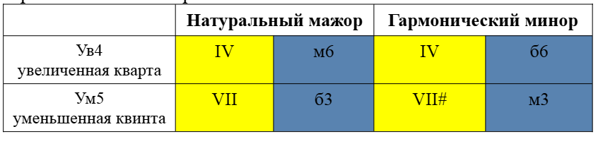
*Римская цифра – это ступень, на которой строится тритон.
*Интервал рядом с римской цифрой – это разрешение тритона.

- Письменно в тетради постройте ТРИТОНЫ с РАЗРЕШЕНИЯМИ в Си-бемоль мажоре (натуральный вид) и до-диез миноре (гармонический).
Полученные интервалы сыграть и спеть с названием всех знаков!

- На фортепиано играть ТРИТОНЫ с РАЗРЕШЕНИЯМИ в До мажоре (натуральный вид) и в Ля миноре (гармонический).
В этом задании записывать ничего не нужно, только играть!

